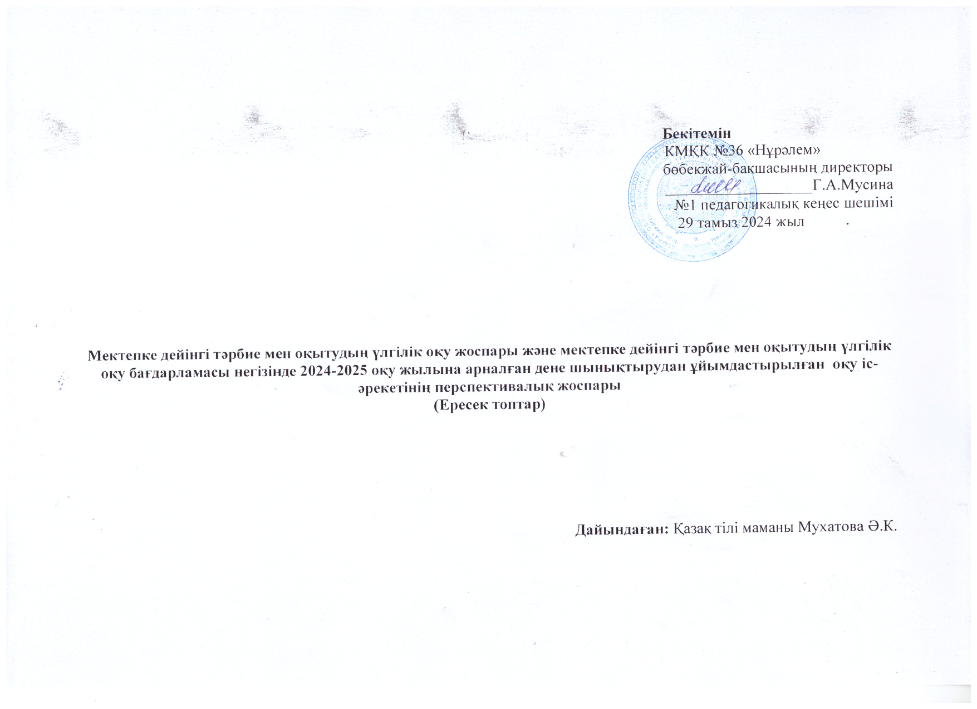**Мектепке дейінгі тәрбие мен оқытудың үлгілік оқу жоспары және мектепке дейінгі тәрбие мен оқытудың үлгілік оқу бағдарламасы негізінде 2024-2025 оқу жылына арналған қазақ тілінен ұйымдастырылған оқу іс-әрекетінің перспективалық жоспары**

Мектепке дейінгі білім беру ұйымы: **КМҚК** **№ 36 «Нұрәлем» бөбекжай- бақшасы**

Топ: **««Жұлдыз», «Құлпынай», «Күншуақ»** топтары

Балалардың жасы: **4-5 жастағы балалар**

Жоспардың құрылу кезеңі: **2024-2025 оқу жылы**

|  |  |  |
| --- | --- | --- |
| **Айы** | **Пән атауы** | **Ұйымдастырылған оқу іс- әрекеттің міндеттері** |
| **қыркүйек** | **Қазақ тілі** | **Тілдік дамытушы орта**  Айналасындағы өзін қоршаған ортадан тыс заттар мен құбылыстар, оқиғалар туралы ақпараттарды алуға және оларды талқылауға мүмкіндік беру.  **Сөйлеудің дыбыстық мәдениеті**  Артикуляциялық және дауыс аппаратын, сөйлеуде тыныс алуды, фонематикалық естуді, анық және қалыпты қарқынмен сөйлей білуді дамыту. Қазақ тіліне тән ө, қ, ү, ұ, і, ғ дыбыстарын жеке, сөз ішінде анық айтуға баулу.  **Сөздік қор**  Қоршаған ортадағы заттар мен өсімдіктердің, жануарлардың, құстардың, табиғат құбылыстарының, тұрмыстық заттардың атауларын білдіретін сөздерді түсіну және атау дағдыларын қалыптастыру.  **Тілдің грамматикалық құрылымы**  Сөздерді жіктеп, тәуелдеп, септеп қолдана білуге үйрету  **Байланыстырып сөйлеу**  Бұрыннан таныс немесе бейтаныс ертегілер мен шағын көркем шығармалардың мазмұнын иллюстрациялар бойынша қайталап айтуға баулу. |

**Мектепке дейінгі тәрбие мен оқытудың үлгілік оқу жоспары және мектепке дейінгі тәрбие мен оқытудың үлгілік оқу бағдарламасы негізінде 2024-2025 оқу жылына арналған қазақ тілінен ұйымдастырылған оқу іс-әрекетінің перспективалық жоспары**

Мектепке дейінгі білім беру ұйымы: **КМҚК** **№ 36 «Нұрәлем» бөбекжай- бақшасы**

Топ: **««Жұлдыз», «Құлпынай»** , **«Күншуақ»** ересек топтары

Балалардың жасы: **4-5 жастағы балалар**

Жоспардың құрылу кезеңі: **2024-2025 оқу жылы**

|  |  |  |
| --- | --- | --- |
| **Айы** | **Пән атауы** | **Ұйымдастырылған оқу іс- әрекеттің міндеттері** |
| **қазан** | **Қазақ тілі** | **Тілдік дамытушы орта**  Айналасындағы өзін қоршаған ортадан тыс заттар мен құбылыстар, оқиғалар туралы ақпараттарды алуға және оларды талқылауға мүмкіндік беру.  **Сөйлеудің дыбыстық мәдениеті**  Артикуляциялық және дауыс аппаратын, сөйлеуде тыныс алуды, фонематикалық естуді, анық және қалыпты қарқынмен сөйлей білуді дамыту.Қазақ тіліне тән ө, қ, ү, ұ, і, ғ дыбыстарын жеке, сөз ішінде анық айтуға баулу.  **Сөздік қор**  Қоршаған ортадағы заттар мен өсімдіктердің, жануарлардың, құстардың, табиғат құбылыстарының, тұрмыстық заттардың атауларын білдіретін сөздерді түсіну және атау дағдыларын қалыптастыру.  **Тілдің грамматикалық құрылымы**  Сөздерді жіктеп, тәуелдеп, септеп қолдана білуге үйрету  **Байланыстырып сөйлеу**  өз бетінше ретімен қайталап айтуға, өзінің тәжірибесіне сүйеніп, суреттер бойынша әңгіме құрастыруға баулу. |

**Мектепке дейінгі тәрбие мен оқытудың үлгілік оқу жоспары және мектепке дейінгі тәрбие мен оқытудың үлгілік оқу бағдарламасы негізінде 2024-2025 оқу жылына арналған қазақ тілінен ұйымдастырылған оқу іс-әрекетінің перспективалық жоспары**

Мектепке дейінгі білім беру ұйымы: **КМҚК** **№ 36 «Нұрәлем» бөбекжай- бақшасы**

Топ: **««Жұлдыз», «Құлпынай», «Күншуақ»**  ересек топтары

Балалардың жасы: **4-5 жастағы балалар**

Жоспардың құрылу кезеңі: **2024-2025 оқу жылы**

|  |  |  |
| --- | --- | --- |
|  |  | **Ұйымдастырылған оқу іс- әрекеттің міндеттері** |
| **қараша** | **Қазақ тілі** | **Тілдік дамытушы орта**  Ұжымдық әңгімеге қатысуға, әңгімелесушінің сөзін бөлмей, кезекпен сөйлеуге баулу.  **Сөйлеудің дыбыстық мәдениеті**  Артикуляциялық және дауыс аппаратын, сөйлеуде тыныс алуды, фонематикалық естуді, анық және қалыпты қарқынмен сөйлей білуді дамыту. Қазақ тіліне тән ө, қ, ү, ұ, і, ғ дыбыстарын жеке, сөз ішінде анық айтуға баулу.  **Сөздік қор**  Туыстық қарым-қатынасты («сіңлі», «жеңге», «жезде», «нағашы», «жиен»,  «бөле») білдіретін сөздерді үйрету. Өзінің отбасы, отбасылық мерекелер, отбасындағы қызықты оқиғалар, салт-дәстүрлер туралы айтуға баулу.  **Тілдің грамматикалық құрылымы**  Етістіктің болымсыз түрін немесе есім сөздермен қолданылатын «емес» шылауын қолдана білуге үйрету  **Байланыстырып сөйлеу**  ойыншықтар мен заттарды 4-5 сөйлеммен сипаттауға, берілген сурет бойынша оған дейінгі және одан кейінгі оқиғаны ойлап табуға баулу. |

**Мектепке дейінгі тәрбие мен оқытудың үлгілік оқу жоспары және мектепке дейінгі тәрбие мен оқытудың үлгілік оқу бағдарламасы негізінде 2024-2025 оқу жылына арналған қазақ тілінен ұйымдастырылған оқу іс-әрекетінің перспективалық жоспары**

Мектепке дейінгі білім беру ұйымы: **КМҚК** **№ 36 «Нұрәлем» бөбекжай- бақшасы**

Топ: **««Жұлдыз», «Құлпынай», «Күншуақ»**  ересек топтары

Балалардың жасы: **4-5 жастағы балалар**

Жоспардың құрылу кезеңі: **2024-2025 оқу жылы**

|  |  |  |
| --- | --- | --- |
| **Айы** | **Пән атауы** | **Ұйымдастырылған оқу іс- әрекеттің міндеттері** |
| **желтоқсан** | **Қазақ тілі** | **Тілдік дамытушы орта**  Ұжымдық әңгімеге қатысуға, әңгімелесушінің сөзін бөлмей, кезекпен сөйлеуге баулу.  **Сөйлеудің дыбыстық мәдениеті**  Артикуляциялық және дауыс аппаратын, сөйлеуде тыныс алуды, фонематикалық естуді, анық және қалыпты қарқынмен сөйлей білуді дамыту. Қазақ тіліне тән ө, қ, ү, ұ, і, ғ дыбыстарын жеке, сөз ішінде анық айтуға баулу.  **Сөздік қор**  Шағын өлеңдер, санамақтар, жаңылтпаштар, тақпақтар жаттату, жұмбақтар шешкізу.  **Тілдің грамматикалық құрылымы**  Етістіктің болымсыз түрін немесе есім сөздермен қолданылатын «емес» шылауын қолдана білуге үйрету  **Байланыстырып сөйлеу**  Бұрыннан таныс немесе бейтаныс ертегілер мен шағын көркем шығармалардың мазмұнын иллюстрациялар бойынша қайталап айтуға  одан кейінгі оқиғаны ойлап табуға баулу. |

**Мектепке дейінгі тәрбие мен оқытудың үлгілік оқу жоспары және мектепке дейінгі тәрбие мен оқытудың үлгілік оқу бағдарламасы негізінде 2024-2025 оқу жылына арналған қазақ тілінен ұйымдастырылған оқу іс-әрекетінің перспективалық жоспары**

Мектепке дейінгі білім беру ұйымы: **КМҚК** **№ 36 «Нұрәлем» бөбекжай- бақшасы**

Топ: **««Жұлдыз», «Құлпынай», «Күншуақ»**  ересек топтары

Балалардың жасы: **4-5 жастағы балалар**

Жоспардың құрылу кезеңі: **2024-2025 оқу жылы**

|  |  |  |
| --- | --- | --- |
|  |  | **Ұйымдастырылған оқу іс- әрекеттің міндеттері** |
| **қаңтар** | **Қазақ тілі** | **Тілдік дамытушы орта**  бейнелеу құралдарын қолдана отырып, еркін ойындарда және сахналық қойылымдарда адамдар мен жануарлардың эмоционалды көңіл-күйін жеткізуге баулу.  **Сөйлеудің дыбыстық мәдениеті**  Артикуляциялық және дауыс аппаратын, сөйлеуде тыныс алуды, фонематикалық естуді, анық және қалыпты қарқынмен сөйлей білуді дамыту. Қазақ тіліне тән ө, қ, ү, ұ, і, ғ дыбыстарын жеке, сөз ішінде анық айтуға баулу.  **Сөздік қор**  Төрт түлікті бағатын адамдардың кәсіпшілік атауларын таныстыру:  «қойшы», «жылқышы», «түйеші», «сиыршы» аталған атаулардың олардың еңбегімен байланыстылығын түсіндіру. Төрт түлік иелерінің төлдерді қалай шақыратынын балалардың өздеріне айтқызу.  **Тілдің грамматикалық құрылымы**  үлгі бойынша жай, жайылма сөйлемдер құра білуге үйрету  **Байланыстырып сөйлеу**  Қарым-қатынас барысында балаларды қойылған сұрақтардың сипатына сәйкес хабарлы, лепті, бұйрықты сөйлемдермен жауап беруге мүмкіндік беру |

**Мектепке дейінгі тәрбие мен оқытудың үлгілік оқу жоспары және мектепке дейінгі тәрбие мен оқытудың үлгілік оқу бағдарламасы негізінде 2024-2025 оқу жылына арналған қазақ тілінен ұйымдастырылған оқу іс-әрекетінің перспективалық жоспары**

Мектепке дейінгі білім беру ұйымы: **КМҚК** **№ 36 «Нұрәлем» бөбекжай- бақшасы**

Топ: **««Жұлдыз», «Құлпынай», «Күншуақ»**  ересек топтары

Балалардың жасы: **4-5 жастағы балалар**

Жоспардың құрылу кезеңі: **2024-2025 оқу жылы**

|  |  |  |
| --- | --- | --- |
| **Айы** | **Пән атауы** | **Ұйымдастырылған оқу іс- әрекеттің міндеттері** |
| **ақпан** | **Қазақ тілі** | **Тілдік дамытушы орта**  Бейнелеу құралдарын қолдана отырып, еркін ойындарда және сахналық қойылымдарда адамдар мен жануарлардың эмоционалды көңіл-күйін жеткізуге баулу.  **Сөйлеудің дыбыстық мәдениеті**  Артикуляциялық және дауыс аппаратын, сөйлеуде тыныс алуды, фонематикалық естуді, анық және қалыпты қарқынмен сөйлей білуді дамыту. Қазақ тіліне тән ө, қ, ү, ұ, і, ғ дыбыстарын жеке, сөз ішінде анық айтуға баулу.  **Сөздік қор**  Кітаптан ертегілер, көркем шығармалар оқып беруде олардың мазмұнын дұрыс қабылдауға баулу.  **Тілдің грамматикалық құрылымы**  Үлгі бойынша жай, жайылма сөйлемдер құра білуге үйрету  **Байланыстырып сөйлеу**  Өзі мен құрдастарының жауабындағы қателіктерді және жауаптың дұрыстығын ажырата білуге және дұрыс жауабын ұсынуға мүмкіндік беру |

**Мектепке дейінгі тәрбие мен оқытудың үлгілік оқу жоспары және мектепке дейінгі тәрбие мен оқытудың үлгілік оқу бағдарламасы негізінде 2024-2025 оқу жылына арналған қазақ тілінен ұйымдастырылған оқу іс-әрекетінің перспективалық жоспары**

Мектепке дейінгі білім беру ұйымы: **КМҚК** **№ 36 «Нұрәлем» бөбекжай- бақшасы**

Топ: **««Жұлдыз», «Құлпынай», «Күншуақ»**  ересек топтары

Балалардың жасы: **4-5 жастағы балалар**

Жоспардың құрылу кезеңі: **2024-2025 оқу жылы**

|  |  |  |
| --- | --- | --- |
| **Айы** | **Пән атауы** | **Ұйымдастырылған оқу іс- әрекеттің міндеттері** |
| **наурыз** | **Қазақ тілі** | **Тілдік дамытушы орта**  Сөйлесу барысында әңгімелесушінің назарын өзіне аудару үшін интонациямен сөйлеу мәнерін өз бетінше қолдануға баулу  **Сөйлеудің дыбыстық мәдениеті**  Артикуляциялық және дауыс аппаратын, сөйлеуде тыныс алуды, фонематикалық естуді, анық және қалыпты қарқынмен сөйлей білуді дамыту. Қазақ тіліне тән ө, қ, ү, ұ, і, ғ дыбыстарын жеке, сөз ішінде анық айтуға баулу.  **Сөздік қор**  Шығарманы жеткізуде оның мазмұны мен сипатына сәйкес түрлі интонацияларды, үзілістерді, логикалық екпінді қолданып, мәнерлеп айтуға баулу.  **Тілдің грамматикалық құрылымы**  Өз ойын жай және жайылма сөйлемдермен жеткізуге мүмкіндік беру.  **Байланыстырып сөйлеу**  Бір-біріне неге, не үшін деген зерттеу сипатындағы сұрақтарды қоюға  мүмкіндік беру. |

**Мектепке дейінгі тәрбие мен оқытудың үлгілік оқу жоспары және мектепке дейінгі тәрбие мен оқытудың үлгілік оқу бағдарламасы негізінде 2024-2025 оқу жылына арналған қазақ тілінен ұйымдастырылған оқу іс-әрекетінің перспективалық жоспары**

Мектепке дейінгі білім беру ұйымы: **КМҚК** **№ 36 «Нұрәлем» бөбекжай- бақшасы**

Топ: **««Жұлдыз», «Құлпынай», «Күншуақ»**  ересек топтары

Балалардың жасы: **4-5 жастағы балалар**

Жоспардың құрылу кезеңі: **2024-2025 оқу жылы**

|  |  |  |
| --- | --- | --- |
| **Айы** | **Пән атауы** | **Ұйымдастырылған оқу іс- әрекеттің міндеттері** |
| **сәуір** | **Қазақ тілі** | **Тілдік дамытушы орта**  Сөйлесу барысында әңгімелесушінің назарын өзіне аудару үшін интонациямен сөйлеу мәнерін өз бетінше қолдануға баулу  **Сөйлеудің дыбыстық мәдениеті**  Артикуляциялық және дауыс аппаратын, сөйлеуде тыныс алуды, фонематикалық естуді, анық және қалыпты қарқынмен сөйлей білуді дамыту. Қазақ тіліне тән ө, қ, ү, ұ, і, ғ дыбыстарын жеке, сөз ішінде анық айтуға баулу.  **Сөздік қор**  Кітаптан ертегілер, көркем шығармалар оқып беруде олардың мазмұнын дұрыс қабылдауға, кейіпкерлеріне жанашырлық танытуға, кейіпкердің іс- әрекетіне өз ойын білдіруге баулу.  **Тілдің грамматикалық құрылымы**  Өз ойын жай және жайылма сөйлемдермен жеткізуге мүмкіндік беру.  **Байланыстырып сөйлеу**  бір-бірімен еркін диалог құруға, еркін талқылауға мүмкіндік беру. |

**Мектепке дейінгі тәрбие мен оқытудың үлгілік оқу жоспары және мектепке дейінгі тәрбие мен оқытудың үлгілік оқу бағдарламасы негізінде 2024-2025 оқу жылына арналған қазақ тілінен ұйымдастырылған оқу іс-әрекетінің перспективалық жоспары**

Мектепке дейінгі білім беру ұйымы: **КМҚК** **№ 36 «Нұрәлем» бөбекжай- бақшасы**

Топ: **««Жұлдыз», «Құлпынай», «Күншуақ»**  ересек топтары

Балалардың жасы: **4-5 жастағы балалар**

Жоспардың құрылу кезеңі: **2024-2025 оқу жылы**

|  |  |  |
| --- | --- | --- |
| **Айы** | **Пән атауы** | **Ұйымдастырылған оқу іс- әрекеттің міндеттері** |
| **мамыр** | **Қазақ тілі** | **Тілдік дамытушы орта**  Сөйлесу барысында әңгімелесушінің назарын өзіне аудару үшін интонациямен сөйлеу мәнерін өз бетінше қолдануға баулу  **Сөйлеудің дыбыстық мәдениеті**  Артикуляциялық және дауыс аппаратын, сөйлеуде тыныс алуды, фонематикалық естуді, анық және қалыпты қарқынмен сөйлей білуді дамыту. Қазақ тіліне тән ө, қ, ү, ұ, і, ғ дыбыстарын жеке, сөз ішінде анық айтуға баулу.  **Сөздік қор**  Кітаптан ертегілер, көркем шығармалар оқып беруде олардың мазмұнын дұрыс қабылдауға, кейіпкерлеріне жанашырлық танытуға, кейіпкердің іс- әрекетіне өз ойын білдіруге баулу.  **Тілдің грамматикалық құрылымы**  Өз ойын жай және жайылма сөйлемдермен жеткізуге мүмкіндік беру.  **Байланыстырып сөйлеу**  бір-бірімен еркін диалог құруға, еркін талқылауға мүмкіндік беру. |